Examen HAVO
2013
tijdvak 2

tijdvak 2
woensdag 19 juni
13.30 - 16.30 uur

scheikunde (pilot)

Dit examen bestaat uit 36 vragen.
Voor dit examen zijn maximaal 76 punten te behalen.

Voor elk vraagnummer staat hoeveel punten met een goed antwoord behaald kunnen worden.

Als bij een vraag een verklaring, uitleg, berekening of afleiding gevraagd wordt, worden aan het antwoord meestal geen punten toegekend als deze verklaring, uitleg, berekening of afleiding ontbreekt.

Geef niet meer antwoorden (redenen, voorbeelden e.d.) dan er worden gevraagd.
Als er bijvoorbeeld twee redenen worden gevraagd en je geeft meer dan twee redenen, dan worden alleen de eerste twee in de beoordeling meegeteld.

MTBE in drinkwater

Om benzine beter te laten verbranden, wordt vaak de stof MTBE toegevoegd. Hieronder staat de structuurformule van MTBE.
MTBE wordt industrieel bereid door methylpropeen te laten reageren met een stof X. In deze reactie is MTBE het enige reactieproduct. De
reactievergelijking van deze bereiding van MTBE is hieronder weergegeven.

2p 1 Geef de structuurformule van stof X.
2p 2 Leg uit welk type reactie optreedt in deze bereiding van MTBE.

MTBE lost veel slechter in water op dan in benzine. Toch is gebleken dat in de omgeving van benzinestations in de Verenigde Staten MTBE in het grondwater terechtkomt en uiteindelijk ook in het drinkwater.

2p 3 Leg aan de hand van de structuurformule van MTBE uit dat deze stof slechter in water oplost dan in benzine.

MBTE is een giftige stof, die bovendien een nare smaak geeft aan het drinkwater. Volgens een richtlijn van de Amerikaanse overheid mag de MTBE concentratie in drinkwater niet hoger zijn dan 2,0·10^{–7} mol L^{–1}.
Bij de analyse van het water uit een drinkwaterreservoir met een inhoud van 5,0·10⁶ m³ bleek daarin 150 kg MTBE aanwezig te zijn.

3p 4 Ga door middel van een berekening na of het drinkwater in dit reservoir voldoet aan de richtlijn van de Amerikaanse overheid.

Enige tijd geleden heeft een Amerikaanse onderzoeker, Pratim Biswas, een methode gevonden om MTBE uit drinkwater te verwijderen. In een persbericht over deze methode staat het volgende:

tekstfragment
Biswas ontdekte dat een bepaalde vorm van een verbinding die titaanwit heet, er voor kan zorgen dat MTBE reageert met opgelost zuurstof zodat het onschuldige gas koolstofdioxide ontstaat.

Titaanwit is een triviale naam voor de stof titaandioxide. Deze stof is een zout. Daarom wordt in de naam ook vaak gebruikgemaakt van een
Romeins cijfer.

2p 5 Welk cijfer is dat? Licht je antwoord toe.

Koolstofdioxide kan niet de enige stof zijn die ontstaat bij deze methode om MTBE uit drinkwater te verwijderen. Er ontstaat nog een andere
verbinding.

3p 6 Geef de vergelijking van de reactie die optreedt bij de beschreven verwijdering van MTBE uit drinkwater. Gebruik molecuulformules.

De ontleding van waterstofperoxide

Waterstofperoxide kan ontleden in water en zuurstof:

2 H2O2 → 2 H2O + O2
Dit is een aflopende reactie. Wanneer ook jodide aanwezig is, wordt een versnelde gasontwikkeling waargenomen. Men heeft vastgesteld dat het jodide als katalysator optreedt.

1p 7 Wat moet men, behalve dat een versnelde gasontwikkeling plaatsvindt, ook nog aantonen om vast te stellen dat jodide inderdaad als katalysator optreedt?

Bert en Dieke hebben een onderzoek uitgevoerd om aan te tonen dat
jodide de reactiesnelheid vergroot. Ze gebruikten daarvoor oplossingen van kaliumjodide met verschillende molariteiten. Van de TOA hebben ze een 0,44 M KI oplossing gekregen. Met behulp van deze oplossing
moesten ze een 0,33 M KI oplossing maken en een 0,22 M KI oplossing.

3p 8 Bereken hoeveel mL water aan 30 mL 0,44 M KI oplossing moet worden toegevoegd om een 0,33 M KI oplossing te verkrijgen.

Het onderzoek van Bert en Dieke bestond uit drie proefjes met verschillende jodideconcentraties. In onderstaande tabel is de samenstelling van de oplossingen in elk proefje weergegeven.

proef | H2O2 oplossing |  | KI oplossing
I | 75 mL | 10% | 8 mL | 0,22 M
II | 75 mL | 10% | 8 mL | 0,33 M
III | 75 mL | 10% | 8 mL | 0,44 M

Omdat de ontleding van waterstofperoxide exotherm is, is de snelheid van de ontleding te volgen door voortdurend de temperatuur van het
reactiemengsel te meten. Op het moment dat de KI oplossing werd
toegevoegd, werd de tijdmeting gestart. Vervolgens werd gedurende 120 seconden de temperatuur van het reactiemengsel gemeten.

In onderstaand diagram is het verloop van de temperatuur van het reactiemengsel voor elk van de drie proefjes weergegeven.

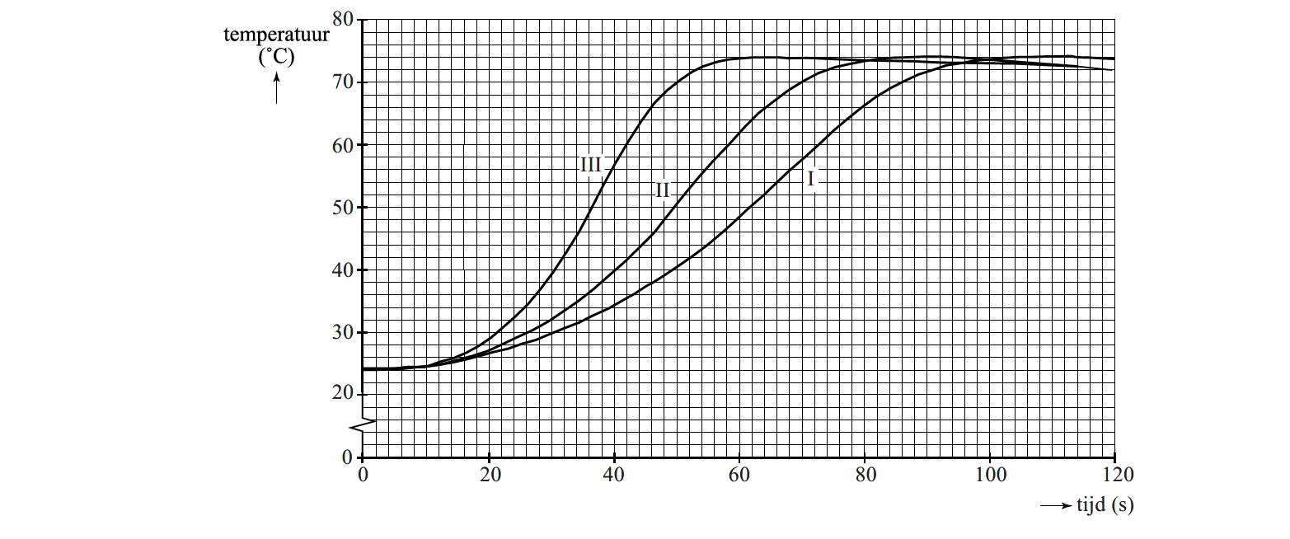
diagram
De gemiddelde reactiesnelheid voor de ontleding van waterstofperoxide wordt gedefinieerd als de gemiddelde afname van de [H2O2] per seconde en wordt uitgedrukt in mol L^{–1} s^{–1}.
Aan het begin van elk proefje was de [H₂O₂] = 2,7 mol L^{–1}.

2p 9 Bereken de gemiddelde reactiesnelheid, in mol L^{–1} s^{–1}, waarmee in proef III het waterstofperoxide is ontleed.

2p 10 Leg aan de hand van bovenstaand diagram uit dat de snelheid waarmee waterstofperoxide ontleedt groter is als de [I–] groter is.

‘Groen’ piepschuim

Piepschuim wordt onder andere gebruikt als verpakkingsmateriaal. Het is opgebouwd uit aan elkaar gekleefde bolletjes van een polymeer. Bij het maken van dit verpakkingsmateriaal worden de polymeerkorrels eerst in een reactor verwarmd terwijl een gas wordt doorgeblazen. De korrels
schuimen dan op tot bolletjes. Het gas in deze piepschuim-bolletjes wordt vanzelf vervangen door lucht. Vervolgens worden de bolletjes in een mal gebracht en opnieuw verwarmd. De bolletjes kleven dan aan elkaar tot het gewenste verpakkingsmateriaal.
2p 11 Welke soort polymeer wordt gebruikt om piepschuim van te maken: een thermoplast of een thermoharder? Geef een verklaring voor je antwoord; maak daarbij gebruik van bovenstaande tekst.

Het is efficiënter om het polymeer in de vorm van korrels te vervoeren dan in de vorm van piepschuim-bolletjes. Om een bepaalde massa in de vorm van piepschuim-bolletjes te vervoeren, zijn veel meer vrachtwagens
nodig, dan wanneer die massa in de vorm van polymeerkorrels wordt vervoerd. Een vrachtwagen kan maximaal 46 ton polymeerkorrels
vervoeren.

2p 12 Bereken hoeveel vrachtwagens nodig zijn voor het vervoer van 46 ton
piepschuim-bolletjes. Neem aan dat de laadruimte van een vrachtwagen 100 m³ is. Ga verder uit van de volgende gegevens:
- de dichtheid van de polymeerkorrels is 1,06·10³ kg m^{–3};
- de dichtheid van de piepschuim-bolletjes is 22,5 kg m^{–3};
- een ton is 10³ kg.

In het verleden werd alle piepschuim gemaakt van polystyreen.
Deze soort piepschuim wordt vaak aangeduid met de afkorting EPS.
Polystyreen wordt gevormd door additiepolymerisatie van styreen.
Deze polymerisatie is een endotherme reactie. Bij de omzetting van de
polystyreenkorrels tot piepschuim-bolletjes wordt pentaan gebruikt, dat wordt verhit. Styreen en pentaan worden beide uit aardolie verkregen.

Hieronder is een stukje uit het midden van de structuurformule van polystyreen afgebeeld.

2p 13 Geef de structuurformule van styreen.

Sinds 2009 is een nieuw soort piepschuim ontwikkeld: BioFoam®.
BioFoam® bestaat uit polymelkzuur, de polyester van melkzuur.
De vorming van polymelkzuur is een exotherme reactie. Het melkzuur dat wordt gebruikt voor de productie van BioFoam®, wordt verkregen door vergisting van suikers en zetmeel uit bijvoorbeeld suikerriet en maïs.
Bij de omzetting van polymelkzuurkorrels tot piepschuim-bolletjes wordt koolstofdioxide gebruikt dat wordt gewonnen uit de rookgassen van
energiecentrales.
Hieronder is de structuurformule van melkzuur weergegeven.

3p 14 Teken een uiteinde van de structuurformule van polymelkzuur. In het getekende stukje moeten drie monomeren zijn verwerkt.
BioFoam® wordt wel ‘groen’ piepschuim genoemd. Eén van de redenen
daarvoor is dat de netto hoeveelheid CO2 die bij de productie van een ton BioFoam® wordt uitgestoten aanzienlijk minder is dan bij de productie van een ton EPS. Zie onderstaande grafiek.

BioFoam

EPS

0 100 200 300 400 500 600
kg CO2 per ton polymeer

Een aantal factoren is van invloed op de netto CO2 uitstoot tijdens de productie. Eén ervan is het warmte-effect van de polymerisatiereactie.

2p 15 Leg uit of, met betrekking tot de hoogte van de netto CO2 uitstoot, het warmte-effect van de polymerisatiereacties in het voordeel of in het
nadeel is van BioFoam® in vergelijking met EPS.
2p 16 Leg uit of het verschil in grondstoffen ertoe bijdraagt dat de netto
CO2 uitstoot per ton polymeer voor BioFoam® lager is dan voor EPS.

IJzer in cornflakes

Op de website van Kellogg’s, een producent van ontbijtgranen, staat het volgende: ‘Al tientallen jaren voegt de voedingsmiddelenindustrie in
Europa ijzer toe aan basislevensmiddelen als brood, pasta, ontbijtgranen en andere graanproducten.’ De aanleiding voor deze vermelding was de commotie die was ontstaan door een TV programma van de
Keuringsdienst van Waarde. Professor Martijn Katan reageerde in een column ook op deze uitzending. Zie onderstaand tekstfragment.

tekstfragment

Anderhalve week geleden dook de Keuringsdienst van Waarde in de
cornflakes. Keuringsdienst van Waarde is een TV programma dat uitzoekt wat er echt in eten zit.
Het ging om ijzer. Veel mensen hebben een tekort aan ijzer. Daarom doet
5 Kellogg´s extra ijzer bij de cornflakes. Daar gebruiken ze ijzerpoeder voor.
Dat wordt veel gebruikt voor ijzerverrijking, vooral in Derde-Wereld landen waar tekorten aan ijzer het vaakst voorkomen. Nadeel is dat het niet
geweldig goed wordt opgenomen in je lichaam, want het ijzer moet in je maag eerst oplossen in maagzuur en dat gaat niet hard. Maar uit een
10 portie cornflakes haal je nog altijd meer ijzer dan uit een portie spinazie.
Keuringsdienst van Waarde liet zien dat je dat ijzerpoeder er met een
magneet uit kunt vissen. Dat was schrikken. Maar het ijzer in ons lichaam is nu eenmaal hetzelfde als ijzer in een paperclip.
Vervolgens werd in het programma verteld dat ijzer uit cornflakes niet in
15 het lichaam wordt opgenomen en dat het misschien wel slecht voor je
darmen is. Dat is allebei niet waar. IJzerpoeder is uitgebreid onderzocht, het werkt, het is veilig en het is officieel toegestaan in eten.
Tot slot zei de Keuringsdienst van Waarde dat Kellogg’s gemalen spijkers en fietswrakken in cornflakes deed. Daarmee gingen ze over de schreef.
20 Toevoegingen aan levensmiddelen komen van speciale fabrikanten en de soort ijzer die is toegestaan in levensmiddelen kun je nooit maken door
spijkers fijn te malen.

IJzer wordt in je lichaam uitsluitend opgenomen in de vorm van Fe²⁺. Daarom moet het ijzerpoeder uit de cornflakes eerst in het maagzuur ‘oplossen’ (regels 8 en 9). Maagzuur kan worden opgevat als verdund
zoutzuur. Het ‘oplossen’ van ijzer in maagzuur is een redoxreactie.
De opname van ijzer uit cornflakes gaat niet snel, omdat cornflakes vaak in combinatie met melk worden genuttigd. Melk bevat een base.

2p 17 Geef de vergelijkingen van de beide halfreacties en de totale
reactievergelijking voor het ‘oplossen’ van ijzer in zoutzuur. Noteer je antwoord als volgt:
halfreactie oxidator: … halfreactie reductor: …
totale reactievergelijking: …
2+
2p 18 Leg uit waarom de vorming van Fe wordt geremd als cornflakes in
combinatie met melk worden genuttigd.

Dat je uit een portie cornflakes nog altijd meer ijzer haalt dan uit een
portie spinazie (regels 9 en 10) komt omdat in spinazie het ijzer voor het overgrote deel voorkomt in de vorm van Fe³⁺. Dit Fe³⁺ zou dan in de maag moeten worden omgezet tot Fe²⁺. En dat gebeurt niet.

2p 19 Leg uit of een oxidator of een reductor nodig is om Fe³⁺ om te zetten tot Fe²⁺.

Wat Martijn Katan in de regels 12 en 13 zegt, is gedeeltelijk juist. Wat betreft hun bouw vertonen de ijzerdeeltjes in een paperclip
overeenkomsten en verschillen met de ijzerdeeltjes die door het lichaam worden opgenomen.

2p 20 Noem een overeenkomst en een verschil in de bouw van de ijzerdeeltjes
in een paperclip en ijzerdeeltjes die door het lichaam worden opgenomen.

IJzerpoeder dat wordt gebruikt als toevoeging aan de cornflakes, wordt speciaal gemaakt en bestaat uit kleine korrels,
waarin minuscule poriën voorkomen (I in de figuur
hiernaast). Als je een spijker fijn zou malen, krijg

je korrels zonder poriën (II in de figuur hiernaast).
ijzerpoeder I ijzerpoeder II

2p 21 Is de snelheid van de reactie van ijzerpoeder I met maagzuur hoger of
lager dan of gelijk aan de snelheid van de reactie van ijzerpoeder II met maagzuur? Geef een verklaring voor je antwoord.
Ga ervan uit dat gelijke hoeveelheden ijzerpoeder reageren.

In onderstaande tabel staan gegevens over de opname van ijzer uit een portie cornflakes en ijzer uit een portie spinazie.

 | Kellogg’s cornflakes | Gekookte spinazie
Portie | 40 g | 100 g
IJzergehalte | 12 mg per 100 g | 1,3 mg per 100 g
Percentage dat wordt  opgenomen | 2 (met melk)  4 (zonder melk) | 1,4

2p 22 Ga door middel van een berekening na of de uitspraak van Martijn Katan in de regels 9 en 10 klopt. Gebruik gegevens uit bovenstaande tabel.

Grafeen uit koekkruimels

Onderstaand tekstfragment beschrijft een methode om grafeen te maken uit koekkruimels. In het tekstfragment wordt verwezen naar twee figuren, die erna zijn weergegeven.

tekstfragment
- Grafeen is een laagje koolstofatomen met een dikte van één atoom (zie
- figuur 1). Het is onder andere te maken uit koekjes. Tijdens een bezoek
- van padvindsters aan het laboratorium van professor Tour in Texas
- worden koekkruimels op koperfolie in een oven gebracht. Het koperfolie
- bevindt zich in een houder van kwarts (zie figuur 2).
- In een gasstroom van waterstof en argon worden de kruimels door
- thermolyse bij 1050 °C in een oven ontleed. De koolstof die ontstaat,
- verdampt en slaat neer op de onderkant van het koperfolie. Binnen 20
- minuten vormt zich een laagje zuiver grafeen. Met andere materialen
- zoals stukjes gras, piepschuim en chocola lukt dit experiment ook.
- Grafeen heeft bijzondere elektrische eigenschappen en is een grote
- belofte voor de halfgeleiderindustrie.

naar: C2W 14

figuur 1
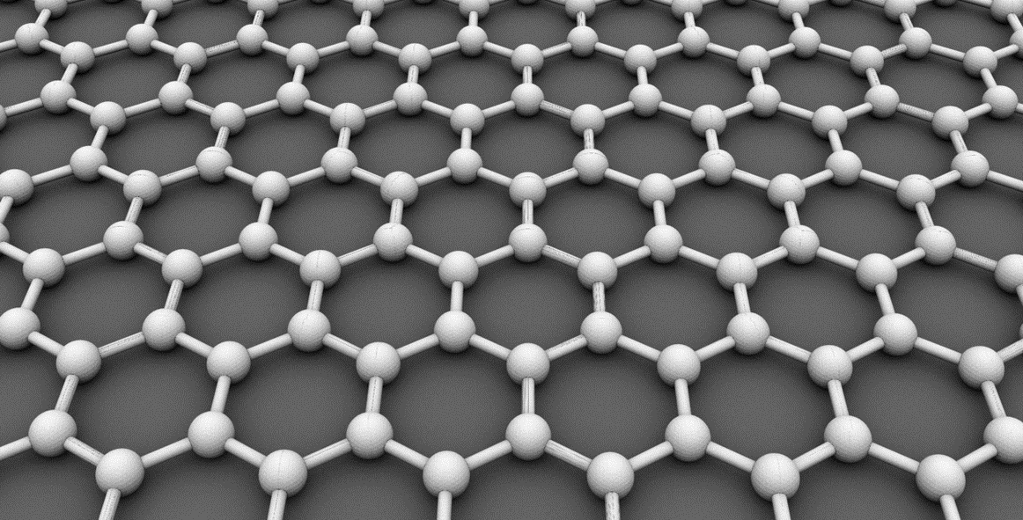

Model voor de structuur van grafeen: de bolletjes stellen C atomen voor en de staafjes tussen de bolletjes stellen atoombindingen voor.

naar: wikipedia.org

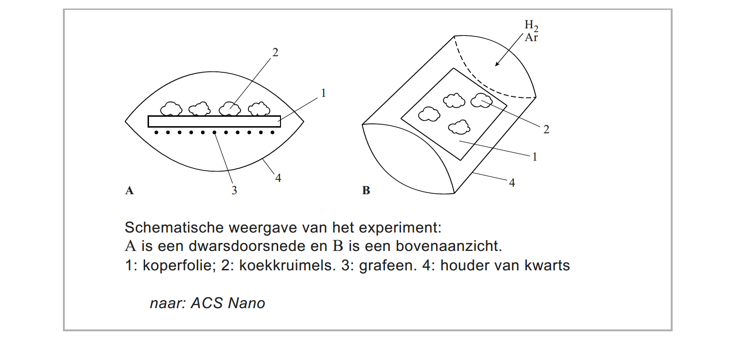
figuur 2
De gebruikte koekkruimels bestaan voornamelijk uit koolhydraten en vetten.

2p 23 Leg uit waarom minder of geen grafeen ontstaat wanneer een gasstroom van lucht zou worden gebruikt in plaats van een mengsel van waterstof en argon (regels 6 en 7).

Het grafeen wordt zuiver verkregen door het koperfolie weg te etsen. De gebruikte etsoplossing wordt gemaakt door een aangezuurde oplossing van CuSO4 aan te vullen met water tot 100 mL.
Tijdens het etsproces worden zowel koperdeeltjes uit de etsoplossing als
koperdeeltjes van het folie omgezet tot Cu⁺ ionen.

2p 24 Geef de vergelijking van deze reactie.
2p 25 Is deze reactie een redoxreactie? Motiveer je antwoord.

Grafiet bestaat, net als grafeen, alleen uit het element koolstof.
De methode die in het tekstfragment wordt beschreven, is echter niet geschikt om grafiet om te zetten tot grafeen.

2p 26 Leg uit dat grafiet niet geschikt is om er via de beschreven methode
grafeen uit te maken. Maak gebruik van Binas-tabel 40A en vermeld in je uitleg ook het gegeven dat je uit deze tabel hebt gebruikt.

Grafeen geleidt elektrische stroom. Als elk staafje dat in figuur 1 is
getekend een enkele atoombinding voorstelt, dan kan de stroomgeleiding in grafeen verklaard worden door de aanwezigheid van elektronen die niet betrokken zijn bij deze bindingen tussen de C atomen.

3p 27 Leg uit hoeveel elektronen per C atoom betrokken zijn bij stroomgeleiding.
Ga bij je uitleg uit van een C atoom in het midden van het model voor grafeen in figuur 1.

Een onderzoeker uit de groep van professor Tour (zie tekstfragment) laat met een berekening zien dat één doos koekjes in theorie voldoende
koolstof bevat om dertig voetbalvelden te bedekken met een grafeenlaag die één C atoom dik is. Met behulp van de dichtheid van grafeen kan
worden berekend wat de dikte van deze laag is.

2p 28 Bereken het aantal gram grafeen per m² voetbalveld.
Ga uit van de volgende gegevens:
- een doos bevat 220 g koekjes;
- de koekjes bevatten 45 massaprocent koolstof;
- alle koolstof uit de koekjes wordt omgezet tot grafeen;
- een voetbalveld is 110 m lang en 70 m breed.
2p 29 Bereken de dikte van de grafeenlaag in meter.
Gebruik als dichtheid van grafeen 2,5·10³ kg m^{–3}.

Rode modder

In Hongarije, bij het plaatsje Kolontar, brak enkele jaren geleden een dam door van een slibreservoir. Het reservoir bevatte 'rode modder': afval van de bereiding van aluminiumoxide, dat met het zogenoemde Bayerproces uit bauxiet (aluminiumerts) wordt gehaald. Een groot gebied raakte
overstroomd met miljoenen kubieke meters rode modder. Rode modder wordt onder andere gekenmerkt door een zeer hoge pH.

2p 30 Bereken de [OH ] in rode modder met pH = 12,3 (298 K).
–

In het Bayerproces kan per ton gevormd aluminiumoxide wel 1 tot 1,5 ton rode modder ontstaan. Deze rode modder bevat nog een tamelijk hoog
percentage aan aluminiumoxide.

3p 31 Bereken het procentuele verlies aan aluminiumoxide als per 1,00 ton gevormd aluminiumoxide 1,25 ton rode modder ontstaat met
14 massaprocent aluminiumoxide.

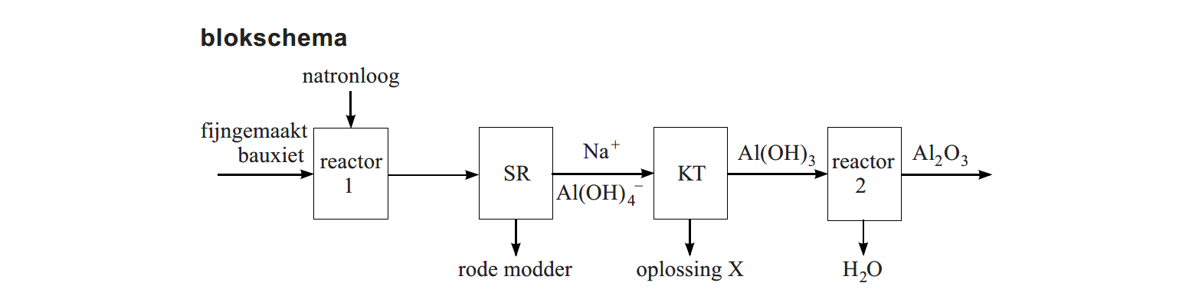
Hieronder is het blokschema van het Bayerproces vereenvoudigd weergegeven.

- In reactor 1 wordt fijngemaakt bauxiet verhit met natronloog. Bij de reactie die dan optreedt, reageert uitsluitend het aluminiumoxide
onder vorming van zogenoemde aluminaationen, Al(OH)₄ –.
- Het mengsel dat in reactor 1 ontstaat, wordt naar de scheidingsruimte, SR, geleid. Daar wordt de oplossing van natriumaluminaat gescheiden van de zogenoemde ‘rode modder’.
- Vervolgens wordt de oplossing van natriumaluminaat naar de
kristallisatietank, KT, gevoerd. Daar ontstaan vast aluminiumhydroxide en een oplossing X.
- Tenslotte wordt in reactor 2 door verhitting het vaste
aluminiumhydroxide omgezet tot aluminiumoxide en water.

Let op: de laatste vragen van dit examen staan op de volgende pagina.

De vergelijking van de reactie die in reactor 1 plaatsvindt is:
lees verder ►►►
einde 
Bronvermelding
Een opsomming van de in dit examen gebruikte bronnen, zoals teksten en afbeeldingen, is te vinden in het bij dit examen behorende correctievoorschrift, dat na afloop van het examen wordt gepubliceerd.
Bronvermelding
Een opsomming van de in dit examen gebruikte bronnen, zoals teksten en afbeeldingen, is te vinden in het bij dit examen behorende correctievoorschrift, dat na afloop van het examen wordt gepubliceerd.
HA-1028-f-13-2-o
14 / 14
einde 

Al₂O₃ + 2 OH – + 3 H₂O → 2 Al(OH)₄–

Deze reactie is een zuur-base reactie.

2p 32 Leg uit welke soort deeltjes hier als base optreedt.

De rode modder, oplossing X en water zijn afvalproducten bij deze
bereiding van aluminiumoxide. In een industrieel proces worden, waar mogelijk, afvalproducten hergebruikt.

2p 33 Leg uit, aan de hand van de gegeven formules die bij de ingaande stofstroom en één van de uitgaande stofstromen van KT staan, of oplossing X in het proces kan worden hergebruikt.

Ten tijde van de ramp in KoIontar verscheen het bericht dat men de rode modder probeerde te ‘neutraliseren’ met gips. Men voegt dan
calciumsulfaat toe. Met water, dat ook in de rode modder aanwezig is, kan calciumsulfaat worden omgezet tot een vaste stof
met de formule CaSO4.2H2O. Dit betekent dat in het kristalrooster water is opgenomen in de molverhouding CaSO4 : H2O = 1 : 2.
‘Neutraliseren’ kan betekenen dat men de risico’s probeert te
verminderen. In de chemie betekent ‘neutraliseren’ dat men de pH van een oplossing op 7 wil brengen.

1p 34 Leg uit dat men met ‘neutraliseren’ door toevoegen van calciumsulfaat niet de in de chemie gehanteerde betekenis van ‘neutraliseren’ bedoelt.

2p 35 Bereken hoeveel kg water kan worden opgenomen door 1,0·10³ kg calciumsulfaat.

2p 36 Geef een argument voor en een argument tegen de stelling dat het toevoegen van calciumsulfaat de risico’s van rode modder kan
verminderen.
Geef je antwoord als volgt: argument voor: …
argument tegen: …

